Nama : Maraqonitatilla

NIM : 20051214064

Kelas : SI 2020B

1. Tampilan Home (menampilkan data mahasiswa)

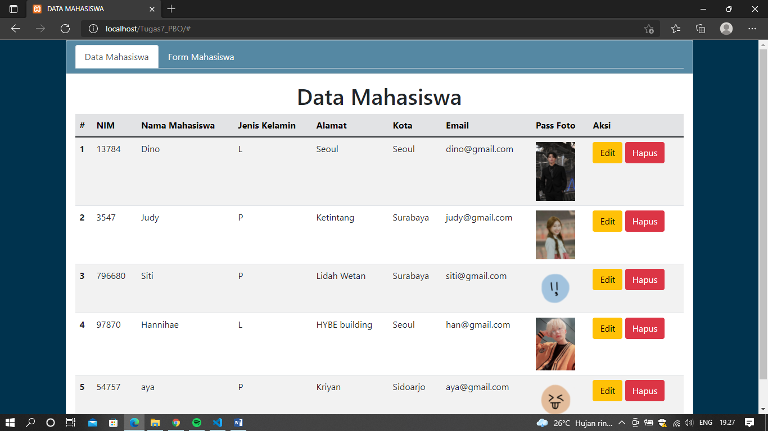

1. Tampilan Halaman Form

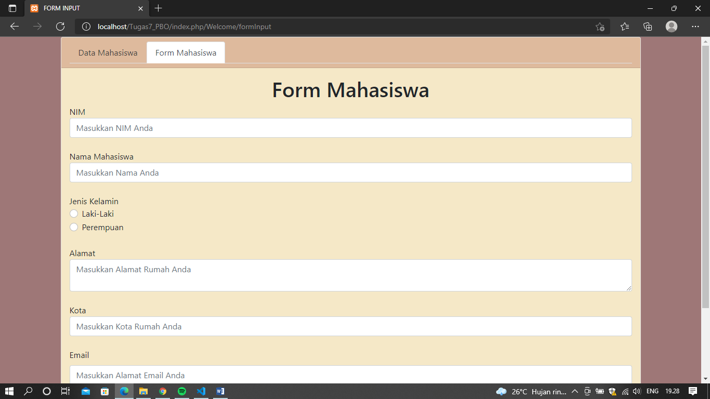

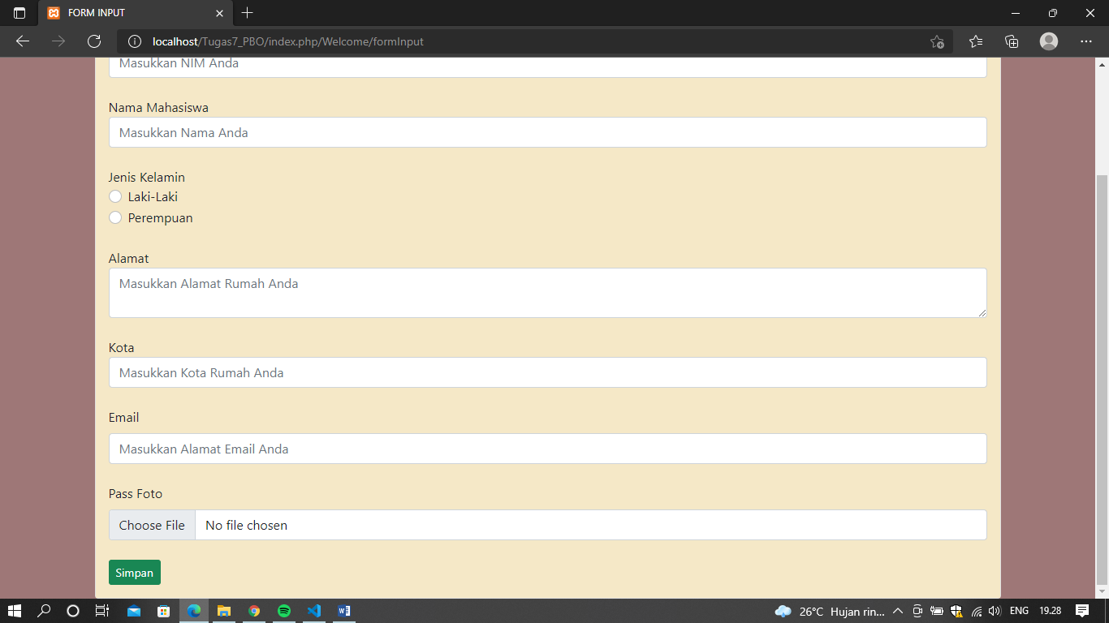

1. Tampilan Setelah Data Diedit

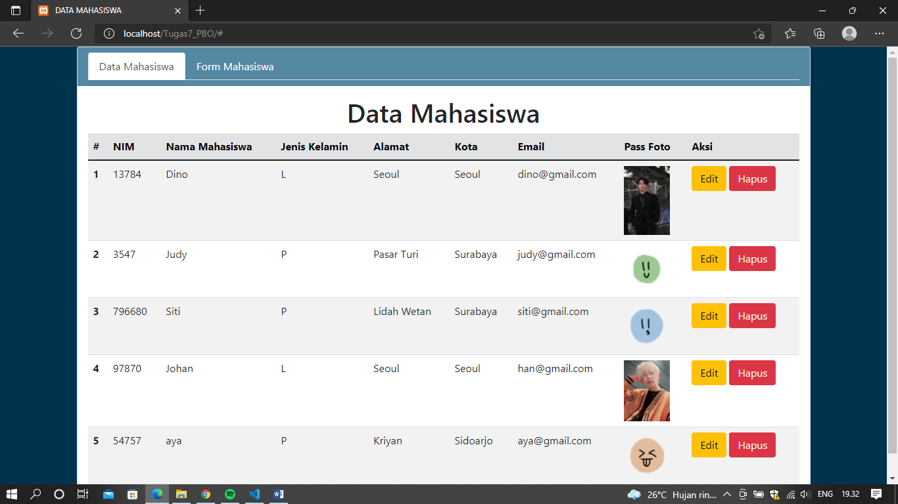

1. Tampilan Setelah Data Dihapus

